**汕尾市建设项目规划指标计算细则**

**（第二次征求意见稿）**

**汕尾市自然资源局**

**xxxx 年 xx 月**

目 录

**1 总 则** ................................................................................................................. - 1 -

**2 术 语** ................................................................................................................. - 1 -

**3、计容建筑面积计算规则**..................................................................................... - 2 -

**3.1 基准层限高**...................................................................................... ......... - 2 -

**3.2 地下室和半地下室**.............................................................................. ...... - 3 -

**3.3 阳台**............................................................................................ .............. - 4 -

**3.4 建筑架空空间**............................................................................................ - 5 -

**3.5 飘窗**................................................................................................... ....... - 5 -

**3.6 花池、空调板、结构挑板的面积计算**................................................ ....... - 6 -

**3.7 其他规定**......................................................................................... .......... - 7 -

**4、建筑密度计算规则**............................................................................................. - 7 -

**5、绿地率计算规则**...................................................................................... ......... - 8 -

**6、建筑退让规则**.................................................................................................... - 8 -

**7、停车位管理规则**.............................................................................................. - 11 -

**8、日照间距管理规则**........................................................................................... - 12 -

**9、建筑控制规则**.................................................................................................. - 13 -

**9.1 建筑高度及面宽控制**................................................................................ - 13 -

**9.2 建筑间距控制**........................................................................................... - 13 -

**10、商业、办公等非住宅类项目规划管理规则**...................................................... - 14 -

**11、工业项目规划管理规则**................................................................................... - 15 -

# 

# 、总则

# 1.1、目的、依据

为贯彻落实国土空间规划治理体系，促进房地产市场平稳健康发展，有序引导“绿美汕尾”城市建设，提升国土空间规划管理水平，构建规划的公平、公正、公开和延续性，根据现行国家、广东省有关标准、规范、规定、通则、《汕尾市建设项目规划指标计算细则》（2019版）及相关规定，结合汕尾实际，补充完善修订本细则。

# 1.2、适用范围

本细则适用范围为在市自然资源局申报《建设工程规划许可证》的建设工程（建筑类）项目。各县（市、区、管委会）自然资源部门参照执行。

# 1.3、细则实施

本细则为国家规范、标准、规定的细化和补充。

# 1.4、补充内容

未涉及到的内容，应按照国家、广东省和汕尾市现行的有关法律、法规及其他相关规范、规定、标准和政策性文件执行。

突破本细则的建设项目，当确有需要时，应在方案报审阶段提出申请，并由规划主管部门组织专家论证。

当现行工程建设相关国家规范、标准、有关规定与本细则不一致或高于本细则规定时，以现行国家标准、行业标准有关规定为准。

# 1.5、生效日期

本细则自xxxx年xx月xx日起实施。原《汕尾市建设项目规划指标计算细则》（试行稿）（2019）同时废除。

# 、术语

# 2.1、结构层高

楼面或地面结构层上表面至上部结构层上表面之间的垂直距离。屋顶层由该层楼面结构层上表面至平屋面的结构面层或至坡顶的结构面层与外墙外皮延长线的交点计算的垂直距离。

# 2.2、建筑架空空间

建筑物首层及首层以上部分或全部仅以结构体作为支撑，无其他围护结构，有维护设施（首层除外），供公共活动、公共停车或绿化使用的开敞空间。

# 2.3、建筑透空空间

建筑楼层内局部设置的跨越一个以上标准层高的有盖建筑空间。

# 2.4、阳台

附设于建筑物外墙，设有栏杆或栏板，可供人活动的室外空间。

# 2.5、飘窗

凸出建筑物外墙面的窗户。

# 2.6、连廊

连接不同建筑物之间水平交通的空间。

# 2.7、 避难空间

火灾时用于建筑内的人员临时躲避火灾及其烟气的建筑空间，不包含电梯间、楼梯间、电梯前室、楼梯前室等垂直交通空间以及设备用房。

# 3、计容建筑面积计算规则

# 3.1、基准层限高

3.1.1 建筑物的建筑面积应按自然层外墙结构外围水平面积之和计算。结构层高2.20m 及以上的，应计算全面积；结构层高在 2.20m 以下的，应计算1/2面积。

【条文依据】《汕尾市建设项目规划指标计算细则》(2019版)第3.1.1条。

3.1.2 住宅、办公、酒店及公寓、商业建筑的结构层高不应超过其基准层高限值，否则超出部分按增加层数计算计容建筑面积。住宅、办公、酒店及公寓、商业建筑的基准层高限值以及超出部分的建筑层数计算方法详见表3-1。

【条文依据】《深圳建筑设计规则》(2024年)附录C.0.2。

表3-1 建筑层高的限值和标准值以及超出部分的建筑层数计算方法

|  |  |  |  |  |  |  |  |
| --- | --- | --- | --- | --- | --- | --- | --- |
| 建筑类别 | | | | | 位置 | 限值 | 标准值 |
| 住宅建筑 | | | | | 公共大堂 | 6.0m | 2.2m |
| 住宅楼层 | 4.0m |
| 宿舍建筑 | | | | | 首层大堂或公共活动室 （空间） | 6.0m | 2.2m |
| 采用单层床的 | 3.6m |
| 采用双层床的 | 3.9m |
| 商 业 建 筑 | 经专题论证后，确有特殊层高需求并取得 相关主管部门确认的仓储式商业建筑 | | | |  | 11.0m | 6.6m |
| 与交通枢纽或地下城市公共通道相连接的地下商业根据需要设置 | | | | | | |
| 除 上 述 情 形 外 | 旅馆（酒店） | | | 客房层 | 4.2m | 2.2m |
| 除 旅 馆 ( 酒 店 ) 外的地上 商业 | 普通商业建筑、套内建筑 面积不超过 90 ㎡的商业占 该层商业建筑面积 50% 以 上的商业建筑楼层 | | 首层至六层 | 5.4m |
| 七层及以上 | 4.5m |
| 集中大型 商业建筑 | 单层商业建筑 面积≤ 8000 ㎡ | 首层 | 6.6m |
| 二至六层 | 5.4m |
| 七层及以上 | 4.5m |
| 单层商业建筑 面积＞ 8000 ㎡ | 首层至六层 | 6.6m |
| 七层及以上 | 5.4m |
| 半地下及地下商业建筑 | | |  | 6.6m |
| 办公、公寓建筑 | | | | | 首层 | 6.0m | 2.2m |
| 二层及以上 | 5.0m |
| 新型产业建筑（包括新型产业用地M0上的新型产业用房、创新型产业用房、厂房） | | | | | 首层 | 6.0m | 3.0m |
| 二层及以上 | 5.0m |
| 通 用 型 标 准 厂 房 | 定制型专业厂房，或经专题论证后，确因生产工艺需要，有特殊层高需求并取得相关产业主管 部门确认的，按实际生产需要设置层高 | | | | | | |
| 单层厂房 | | | | 单层不超过 16.0m | 8.0m | 8.0m |
| 单层超过 16.0m | 16.0m | 8.0m |
| 非单层厂房 | | | | 首层 | 8.0m | 3.0m |
| 二层至六层 | 6.0m |
| 七层及以上 | 5.4m |

|  |  |  |  |  |  |
| --- | --- | --- | --- | --- | --- |
| 仓 库 | 经专题论证后，确因仓储需要，有特殊层高需求并取得相关产业主管部门确认的，按实际仓储 需要设置层高 | | | | |
| 单层仓库 | | 不超过 22.0m | 11.0m | 11.0m |
| 超过 22.0m | 22.0m | 11.0m |
| 非单层仓库 | | 首层至五层 | 11.0m | 3.0m |
| 六层及以上 | 6.0m |
| 物 流 建 筑 | 经专题论证后，确因物流需要，有特殊层高需求并取得相关产业主管部门确认的，按实际物流 需要设置层高 | | | | |
| 单层物流建筑 | |  | 11.0m | 11.0m |
| 非单层物流建筑 | | 首层至五层 | 11.0m | 3.0m |
| 六层及以上 | 6.0m |
| 各 类 建 筑 | 避难层、设备层 | |  | 6.0m | 2.2m |
| 屋面构件 | 实体女儿墙 |  | 1.5m | 2.2m |
| 屋面构架、幕墙 | 建筑高度≤ 24m | 2.2m |
| 24m ＜建筑高度≤ 100m | 取 9m 和 屋 面 高 度 10% 中的较小值 |
| 100m ＜ 建 筑 高 度 ≤ 200m | 取 15m 和 屋 面 高 度 10% 中的较小值 |
| 特殊屋顶造型 | | 另行规定 | |  |

注：建筑层高超出基准层高限值部分按标准值计算建筑层数，不足标准值的按增加1层计算。

3.1.3 其他建筑基准层层高限值根据相关国家规范、规定、政策性文件执行。

# 3.2、地下室和半地下室

【条文依据】《汕尾市建设项目规划指标计算细则》(2019版)第3.2条。

3.2.1 地下空间结构顶板板面标高高出室外地坪基准标高大于1.5m时，地下空间的建筑面积全部计入计容建筑面积；小于1.5m时，地下空间的建筑面积不计入计容建筑面积。

3.2.2 地下室顶板局部高于室外地坪基准标高1.5m，且总长度大于地下室周长30%的，全部纳入计容建筑面积。当地下室顶板局部高于室外地坪基准标高1.5m，且总长度小于地下室周长30%的开敞面，或地下空间结构顶板板面标高高出室外地坪的高度小于1.5m，但有一侧或以上的侧墙面对外开敞（包括面向宽度大于1.0m的采光井开敞）时，开敞部分的建筑面积需计入计容建筑面积。具体计算方法如下：

开敞部分的建筑面积=开敞面的面宽X开敞面的高度（当开敞面的高度小于3.0m时，按3.0m计算。）

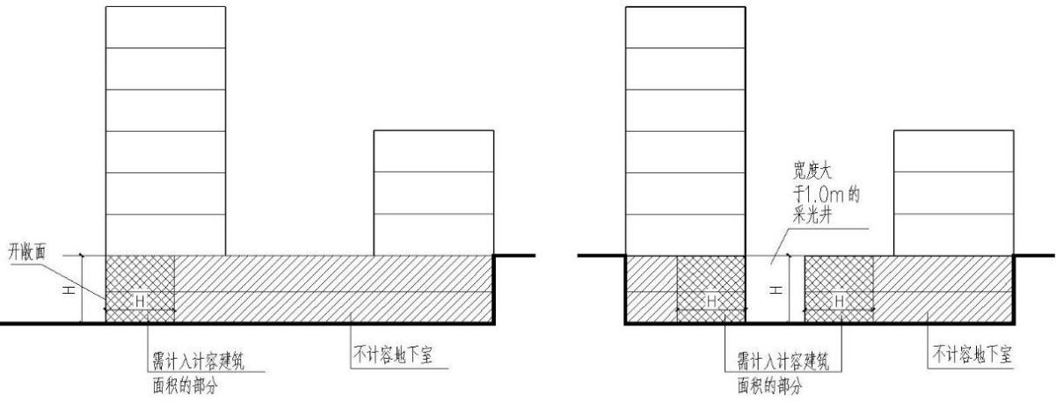

图3-1 地下室、半地下室开场面计容建筑面积计算规则示意图

3.2.3 地下空间只有附属公用设施用房（包括水泵房、发电机房、变配电房、通信机房、锅炉房、 空调机房、制冷机房等公用设备用房和人防、车库等）以及到达附属公用设施用房必需的地下交通空间（包括楼梯、电梯、自动扶梯、前室、 走道、门厅等）不计入计容建筑面积，其余所有用途以及值班室、监控室、备用房等一律计入计容建筑面积(另有规定的除外）。

【条文依据】《深圳建筑设计规则》第2.1.2.4条

3.2.4 室外地坪的基准标高应符合以下规定：

(1)当地下空间所在地块的用地红线与城市道路、广场直接相邻时，室外地

坪基准标高为市政道路中心线标高或广场标高；

(2) 当地下空间所在地块的用地红线与城市道路、广场之间只有街头绿地相分隔时，室外地坪基准标高为城市道路中心线标高（广场标高）从道路红线至用地红线起坡6%后所得的标高；

(3)当地下空间所在地块的用地红线与水体直接相邻时，室外地坪基准标高为最高洪水位+1.0m；

(4)当地下空间所在地块的用地红线与其他用地相邻时，室外地坪基准标高

为相邻用地场地现状标高；

(5)其他情况下，室外地坪基准标高为用地内部与其最接近的机动车道中心线标高。

**3.3、阳台**

3.3.1 阳台计容建筑面积应按维护设施外表面所围空间水平投影面积的1/2计算；除入户花园外，住宅套内仅限居住基本功能空间(起居室(厅)、卧室、餐厅、厨房)分别设置一个阳台适用半计容规则。阳台应布局合理，当阳台封闭或压占室内空间影响室内基本功能空间的正常使用时，应按其外围护结构外表面所围空间的水平投影面积计算计容建筑面积。

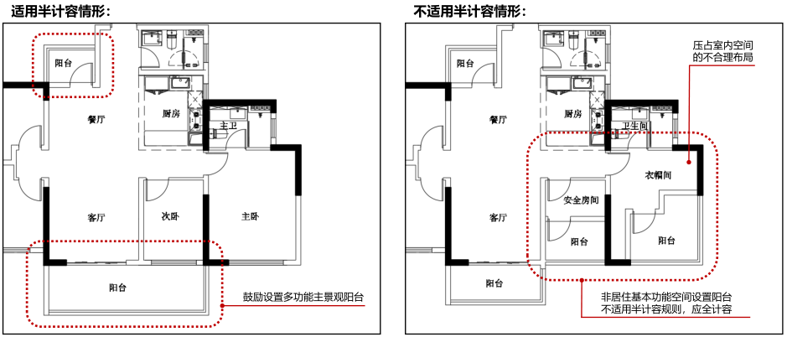

图3-3 阳台计算规则示意图

【条文依据】《广州住宅建筑半开敞空间计容规则图解》附件2第一条。

3.3.2 住宅建筑套内阳台按水平投影面积的1/2计算计容建筑面积不应大于住宅套内（阳台除外）建筑面积的25%，超出部分应按其外围护结构外表面所围空间的水平投影面积计算计容建筑面积。

【条文依据】《佛山市住房和城乡建设局等九部门印发关于持续推动房地产市场平稳健康发展的若干措施的通知》第三条。

3.3.3 住宅项目用地面积不小于2万平方米，容积率不高于3.1，建筑高度不大于100米并符合下列要求的住宅建筑入户花园、空中庭院、空中院落可按1/2计算建筑面积、不计算容积率、不计算产权面积；否则按规定计算计容建筑面积。

（1）入户花园空间高度不低于两个自然层高度且不小于5.6米，无柱、无围护结构、不封闭，且开间不大于2.4米，进深不大于3.6米，覆土深度不低于0.5米，覆土植物的绿化面积不小于空中庭院水平投影面积的60%。

（2）空中庭院空间高度不低于两个自然层高度且不小于5.6米，无柱、无围护结构、不封闭且全部外挑，外挑应控制在6米以内且不小于2.4米，覆土深度不低于0.5米，覆土植物的绿化面积不小于空中庭院水平投影面积的60%；户型套内（阳台除外）建筑面积不小于90㎡。

（3）空中院落空间高度不低于两个自然层高度且不小于5.6米，无柱、无围护结构、不封闭；连接一定数量的住户并供业主共享；进深不小于4米且开敞面不小于其周长的1/3，覆土深度不低于0.5米，覆土植物的绿化面积不小于空中庭院水平投影面积的60%。

3.3.4 入户花园、空中庭院、空中院落的景观设计方案应严格按照《园林绿化工程施工及验收规范》中设施顶面绿化栽植土层厚度的要求执行，树种选择和植物配置应适合汕尾气候生长条件，充分考虑植物根系对建筑结构的影响。乔木不得小于0.8 米，灌木不得小于0.45米，草坪、花卉和草本地被不得小于0.15米，且绿化栽植基层应做好防水排灌系统，防水层不得渗漏。应以灌木为主，适当种植小乔木，可合理搭配植物、水池、水景、小型假山盆景。

【条文依据】《城市森林花园住宅设计标准》（T/CECS855-2021）、《漳州市“城市森林花园住宅”项目规划管控要求（试行）》、衡阳市关于第四代住房（城市森林花园建筑） 相关政策的实施意见（试行）

**3.4、建筑架空空间**

3.4.1 建筑架空空间符合下列条件之一，可不计入计容建筑面积。

【条文依据】《广州市规划管理容积率指标计算办法》第五条第三点。

1.住宅、办公、商业、工业建筑（创新型产业建筑除外）利用架空空间作为建筑公共开放空间的，其层高应≥4.50m，且架空开敞面累计长度不小于架空空间周长的40％，并应当符合下列要求：

（1）纯住宅建筑首层除必要的垂直交通空间、入口大堂、公共配套服务设施及设备设施用房外宜整层架空；其他类型建筑首层（含位于坡地与相邻室外广场平缓相接的情形）的单个架空空间面积应不少于150㎡，其临开敞面进深应不小于4.0米；

（2）位于建筑物裙房与塔楼之间的架空楼层除必要的垂直交通空间及设备设施用房外应整层架空；

（3）办公、商业、创新型产业建筑位于塔楼中间层的单个架空空间面积应不少于300平方米，其临开敞面进深应不小于4.0米。

2.建筑架空空间作为公共或共用停车场，其结构层高不应大于4.5米；

3.与架空空间连接的雨棚等构架。

**3.5、建筑透空空间**

【条文依据】《深圳建筑设计规则》附录C.0.1。

3.5.1 住宅、商业、办公、厂房等建筑物内部以下位置设置室内透空空间，其按层计算的总投影面积超过以下室内透空空间面积限值时，超出部分全部计入容积率建筑面积。

表3-5 室内透空空间的投影面积限值

|  |  |  |  |  |
| --- | --- | --- | --- | --- |
| 建筑类别 | | 位置 | | 限值 |
| 住宅建筑 | | 套 内 建 筑 面 积 ＞ 90 ㎡ 复式住宅的套内起居室 ( 厅 )、餐厅 | | 取 60 ㎡与除阳台外套内建筑面积 ×30% 中的较小值，室内 透空空间高度不得超过两个标准层 |
| 错层式住宅的套内 起居室 ( 厅 )、餐厅 | | 取 60 ㎡与除阳台外套内建筑面积 ×30% 中的较小值，室内 透空空间高度不得超过 4.5m |
| 商 业 建 筑 | 旅馆  (酒店) | 除客房外 | | 不限 |
| 除旅馆 (酒店) 外 | 普通 | 门厅、中庭、大堂 ( 含空中大堂 ) | 本栋商业功能规定建筑面积 ×10% |
| 集中 大型 | 门厅、中庭、大堂 ( 含空中大堂 )、 公共阳台、水平投 影面积＞ 150 ㎡的 多功能厅、商业影 厅、宴会厅、儿童 游乐厅及其专用的 交通及附属空间等 | 本栋商业功能规定建筑面积 ×15% |
| 办公建筑 | | 门厅、中庭、大堂 ( 含空 中大堂 )、公共阳台及水 平投影面积＞ 150 ㎡的多 功能厅、会议厅（会议室） | | S1 ≤ 50000 时，S2 ＝ S1 ×10%； 50000 ＜ S1 ≤ 100000 时，  S2 ＝ 50000×10% ＋（S1 － 50000）×5%； S1 ＞ 100000 时，  S2 ＝ 50000×10% ＋ 50000×5% ＋（S1 － 100000）×3%。 |
| 新型产业 建筑 | | 门厅、中庭、大堂（含空 中大堂）、公共阳台及水 平投影面积＞ 150 ㎡的多 功能厅、会议厅（会议室）、 大型设备房 | | S1 ≤ 50000 时，S2 ＝ S1 ×5%；  S1 ＞ 50000 时，S2 ＝ 50000×5% ＋（S1 － 50000）×3%。 |
| 厂房 | | 门厅、大堂（含空中大堂）、 公共阳台、设备吊装、运 输口 | | 当 S1 ≤ 50000 时，S2 ＝ S1 ×3%。  当 S1 ＞ 50000 时，S2 ＝ 50000×3% ＋（S1 － 50000） ×2%。 |
| 非上述情形 | | | | 0 |

表中 S1 为本栋相应功能规定建筑面积，S2 为室内透空空间的投影面积限值，单位为㎡。

**3.6、飘窗**

【条文依据】《汕尾市建设项目规划指标计算细则》(2019版)第3.5条、《肇庆市促进房地产业高质量发展若干措施》第17条。

3.6.1 居住建筑的飘窗应三面临空开敞； 若紧临飘窗一侧设置空调设备井 （设备挑板）或主体结构墙（柱），可两面或一面开敞。

3.6.2 当飘窗净高小于2.10 m，窗台高度 ≥ 0.45 米，进深不超过0.80 m时，飘窗部分不计算计容建筑面积，否则按其水平投影面积计算计容建筑面积。

3.6.3 窗体未凸出于外墙的窗，或窗体上（下）方凹入部分的外侧以各种类型建筑材料（不包括百叶）封闭的窗均不视为飘窗，此时，窗体部分与套内其它部分一样按水平投影面积计算计容建筑面积。

3.6.4 飘窗向阳台内凸出时，飘窗所占用的阳台空间仍计入阳台。

3.6.5 飘出外墙的落地窗，当其进深不大于0.80 m且窗体净高小于2.20 m 时，落地飘窗按水平投影面积1/2计算计容建筑面积，否则按其水平投影面积计算计容建筑面积。

**3.7、花池、空调板、结构挑板的面积计算**

【条文依据】《汕尾市建设项目规划指标计算细则》(2019版)第3.6条

3.7.1 位于建筑外围护结构以外，出挑深度不大于0.80m，且板面高于同层室内地面0.40m或以上的花池、空调板和结构挑板不计算建筑面积。否则按其水平投影面积计算计容建筑面积。

**3.8、其他规定**

# 3.8.1 位于建筑结构外或设在建筑物屋顶的公共梯间、电梯机房、水箱间、人防报警间、通信基站机房等辅助用房不纳入容积率计算，但这些不纳入容积率计算的建筑面积总数不得超过屋顶面积的25%。

3.8.2 未申办工程规划许可手续，且于市相关政策出台之后，经出让方式取得国有建设用地使用权的经营性建设项目（具体以签订土地出让合同时间为准），配建的相关设施[包括垃圾收集房、公共厕所、变电房（配电室）、开关,以及无偿移交政府的幼儿园、托儿所、社区综合服务设施、社区居家养老服务设施、小型垃圾转运站等]，可不计算计容建筑面积，其建设、装修及移交标准按行业主管部门的相关要求和规定执行。

【条文依据】《关于印发茂名市进一步促进房地产市场健康平稳发展若干措施（2024年修订版）的通知》第一条第（二）款

# 

# 3.8.3 避难空间可不计算计容建筑面积。

3.8.4 屋面结构顶板建筑高度大于或等于100米的建筑物（不包括住宅），当外立面采用建筑幕墙时，幕墙突出屋面结构顶板的高度不宜大于结构顶板建筑高度的10%，且不大于15米；否则超出部分需按下式计算增加的计容建筑面积：

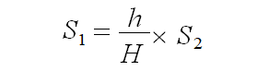

上式中，S1 为增加的计容建筑面积；h 为超出部分幕墙高度；H 为建筑类型基准层高限值；S2 为屋面除楼梯间、机房、水箱间等辅助用房外的屋面面积。

【条文依据】《东莞城市规划技术规定2020》第二部分第三章第3.3.19条。

3.8.5 本细则未规定的情形，按照《民用建筑通用规范》（GB55031）、《建筑工程建筑面积计算规范》（GB/T50353）需计算建筑面积的，应当按其建筑面积计算容积率面积。

1. **建筑密度计算规则**

【条文依据】《汕尾市建设项目规划指标计算细则》(2019版)第4条

4.1、建筑密度=建筑占地面积/用地面积X100%。

4.2、单层、多层及以上建筑物的占地面积为建筑物外墙勒脚以上外围水平投影面积。

4.3、首层架空及有柱的雨棚、车棚、货棚、站台等的占地面积为柱外围水平投影面积。单排柱、独立柱的车棚、货棚、站台等的占地面积为顶盖的水平投影面积的一半。

4.4、有顶盖和柱的首层连廊、走廊、檐廊的占地面积为柱的外边线水平投影面积。

4.5、室外楼梯的占地面积为其水平投影面积。

4.6、以下部分不计入建筑占地面积： 露天游泳池、无围护结构的观光电梯、无顶盖的花架等建筑小品；亭、独立的烟囱、烟道、地沟、油（水）罐、气柜、水塔、贮油（水）池、贮仓、栈桥等构筑物； 城市公共通道；骑 楼 ；不计算容积率的建筑物。

【条文依据】《东莞城市规划技术规定2020》第二部分第三章第3.4.8条。

# 绿地率计算规则

【条文依据】《汕尾市建设项目规划指标计算细则》(2019版)第5条

5.1、绿地率=用地内各类绿地面积的总和/规划项目建设用地面积X100%。

5. 2、地下车库、地下建筑物、建筑物裙房顶部及屋顶绿化覆土厚度大于等于0.8m，面积大于100m2的屋顶绿化可将其按如下公式折算计入绿地面积：

F=M×N。

式中：F—折算后的绿地面积，M—屋面绿地面积，N—有效系数

|  |  |  |
| --- | --- | --- |
| 屋面结构板面标高与基地地面的高差 | 商业金融用地 | 其他用地 |
| 小于等于 1.50m | 1.0 | 1.0 |
| 大于 1.50m,小于等于 30.0m | 0.8 | 0.50 |
| 大于 30.0m | 0 | 0 |

5. 3、绿地范围内的硬质景观（如铺装及亭、台、榭等园林小品）及水体、运动场地可计入绿地面积。

5. 4、停车场满足以下条件，按停车面积的50%奖励绿地面积：

（1）平均每个车位至少种植一株遮阴效果好的乔木树种，同时乔木胸径不小于10厘米，冠幅不小于2米，株距不大于6米；

（2）停车场以嵌草砖或植草格等设施种植草皮。

# 建筑退让规则

6.1、建筑退线距离应满足消防、日照、地下管线、交通安全、防灾、

防汛、公路及城市道路、绿化和工程施工等方面的法律、法规、标准和规范。

6.2、建筑物的退线距离除了满足规划设计要点外，应同时符合下列规定：

1. 当建筑物与建筑基地毗邻时，其主体及附属设施[雨棚、凸（飘）窗、阳台、空调板等]退线距离不应小于 5 米；
2. 当建筑物与非建筑基地（绿地、广场、非河道水域等）毗邻时，建筑退线距离不应小于 2 米；其中，在此方向开设营业门面的商铺，退线距离不应小于 5 米。

6.3、高层建筑物的退线距离，除满足第 6.2条规定外，应同时符合下列规定。

1. 当高层建筑物与建筑基地毗邻时，建筑退线距离应符合下列规定：

|  |  |  |
| --- | --- | --- |
| **建筑物在用地红线上的投影长度** | **建筑物退线距离的要求** | |
| **（1）本用地或相邻用地为居住、中小学及幼儿园、医院、社会福利等对日照有特殊要求的建设用地时** | **（2）本用地且相邻用地为商业、办公、科研、工业、仓储等对日照没有特殊要求的建设用地时** |
| 住宅建筑＞35 米，  其他建筑＞40 米 | ≥0.25H，且≥8 米 | ≥6.5 米 |
| 住宅建筑≤35 米，  其他建筑≤40 米 | ≥0.125H，且≥8 米 |

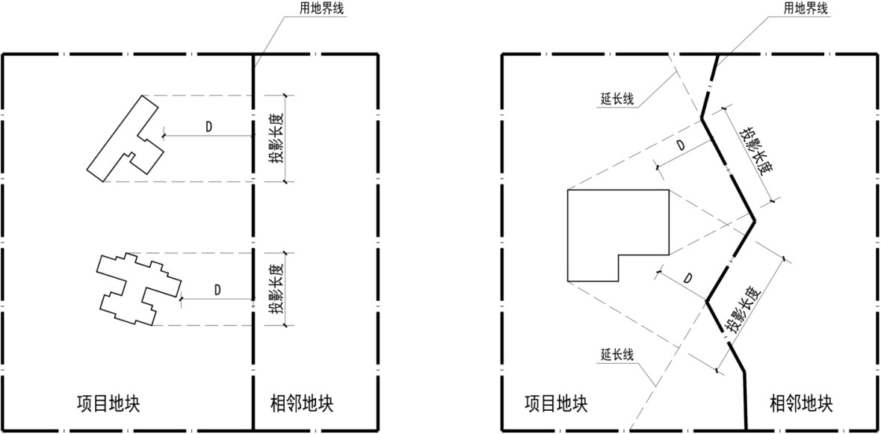

注：D 为建筑物退线距离、H 为建筑高度（建筑高度大于 100 米时，均按照 H=100 米取值）

(二）当与城市道路（包括隔着宽度不大于 15 米的非建筑基地）毗邻时， 建筑退线距离应符合下列规定：

|  |  |  |  |
| --- | --- | --- | --- |
| **建筑物在道路红线上的投影长度** | **建筑物与道路中心线距离的要求** | | |
| **（1）本用地或道路对面用地为居住、中小学及幼儿园、医院、社会福利等对日照有特殊要求的建设用地时[不包括第（3）类情况]** | **（2）本用地且道路对面用地为商业、办公、科研、工业、仓储等对日照没有特殊要求的建设用地时** | **（3）道路对面用地为绿地、广场、水域等非建筑基地时** |
| 住宅建筑＞35 米， 其他建筑＞  其他建筑＞40 米 | ≥0.25H | - | - |
| 住宅建筑≤35 米， 其他建筑≤  其他建筑≤40 米 | ≥0.125H |

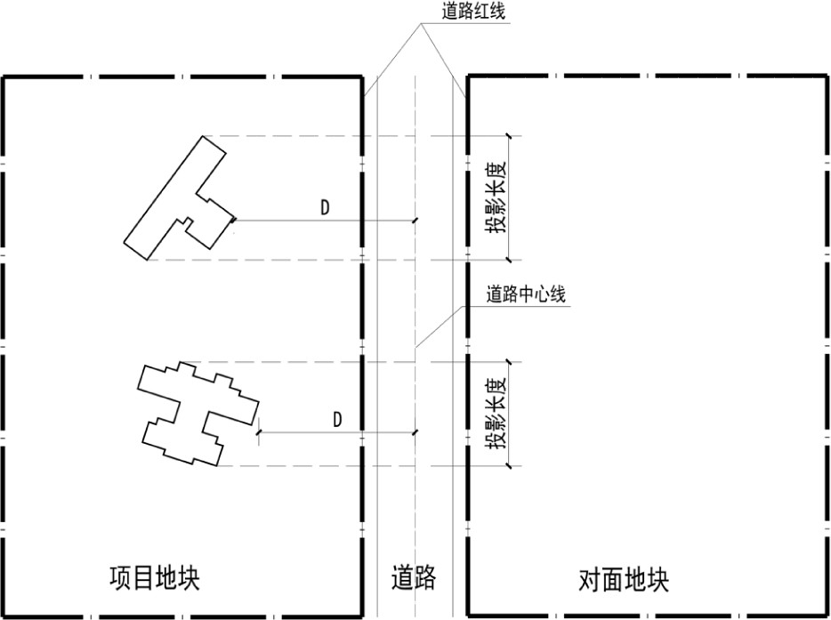

注：D 为建筑物退线距离、H 为建筑高度（建筑高度大于 100 米时，均按照 H=100 米取值）

（三）当与宽度大于 15 米的非建筑基地（绿地、广场、非河道水域等）毗

邻时，建筑退线距离不应小于 5 米；

【条文依据】《东莞城市规划技术规定2020》第二部分第一章第一节。

6.4、建筑高度大于100m的超高层建筑，其超高层部分应在规划设计条件中塔楼最小退让距离的基础上相应加大后退距离，增加退缩≥10m。

【条文依据】《汕尾市建设项目规划指标计算细则》(2019版)第6.1条。

6.5、建筑物地下室、化粪池、踏步、台阶、花池等退让红线宽度≥15米的道路红线的距离≥5米，退让红线宽度＜15米的道路红线的距离≥3米，退让其他用地红线的距离一般不小于地下建筑物深度（自室外地面至地下建筑物底板底部的距离）的0.7倍且不得小于3米。建筑物地下室、化粪池、踏步、台阶、花池等的建设应与道路人行道的标高相协调。

【条文依据】《汕尾市建设项目规划指标计算细则》(2019版)第6.2条、《厦门市城市规划管理技术规定》（试用）第四十三条。

6.6 地面机械停车设施应满足地上建筑退线控制要求，不宜设在临街面一侧，与相邻建筑的间距应满足防火要求且不小于6米。

【条文依据】《汽车库、修车库、停车场设计防火规范》(GB50067-2014)第4.2.1条、Y原《深圳建筑设计规则》（2019年版）第4.6.2.2条。

# 停车位计算规则

【条文依据】《城市停车规划规范》第6节、《深圳市城市规划标准及准则》第12.4条、《汕尾市建设项目规划指标计算细则》(2019版)第7条.

7.1、 主要项目配建停车场（库）的停车位指标宜符合下表的规定，另有规定的按相关规定执行。

|  |  |  |  |
| --- | --- | --- | --- |
| 建筑 | 分类 | 单位 | 标准 |
| 住 宅 | 普通住宅 | 车位/100 ㎡计容积率建筑面积 | ≥1.0 |
| 套型建筑面积≤90 ㎡住宅 | 车位/户 | ≥1.0 |
| 保障性住宅 | 车位/100 ㎡计容积率建筑面积 | ≥0.5 |
| 工 业 | 厂房 | 车位/100 ㎡计容积率建筑面积 | ≥0.2 |
| 仓库 | 车位/100 ㎡计容积率建筑面积 | ≥0.2 |
| 商 业 | 商业、餐饮、娱乐设施 | 车位/100 ㎡计容积率建筑面积 | ≥1.0 |
| 宾馆、旅馆 | 车位/客房 | ≥0.4 |
| 办 公 | 行政办公用房 | 车位/100 ㎡计容积率建筑面积 | ≥1.0 |
| 其它办公用房 | ≥1.0 |
| 游览 | 公园 | 车位/公顷游览面积 | 4.0～15 |
| 风景名胜、旅游区 | ≥7.0 |
| 文 体 设 施 | 大型体育场馆 | 车位/100 座 | ≥4.0 |
| 小型体育场馆 | ≥4.0 |
| 影剧院 | ≥4.0 |
| 会议中心 | 车位/100 ㎡计容积率建筑面积 | ≥1.0 |
| 博物馆、图书馆 | ≥1.0 |
| 展览馆 | ≥1.0 |
| 医 院 | 所有医院 | 车位/100 ㎡计容积率建筑面积 | ≥1.2 |
| 教 育 | 大、中专院校 | 车位/100 师生 | ≥3 |
| 中学 | ≥3 |
| 小学 、幼儿园 | ≥3 |

注：1.停车位数量以小型车停车位为标准车位，共用单一进出通道的两个车位（字母位）按1.5个标准车位计，微型车位按0.7个标准车位计。

2.其他未涉及设施的停车位配建标准应专题研究确定，大型项目、体育建筑、交通建筑、城市交通枢纽等还应根据建设项目的交通影响分析确定配建的车位数。

3.综合性建筑配建停车位指标按各类性质和规模分别计算，其他未列建筑类型可参照本表执行。

4.中小学校、幼儿园应在校址范围内至少配置2 个校车专用停车位。

7.2、建筑物按配建指标计算出的车位数，尾数不足 1 个的以 1 个计算。停车位数量以小型车停车位为标准车位，其他车型的停车位换算系数见下表。

|  |  |  |  |
| --- | --- | --- | --- |
| **车型** | **外形尺寸（长×宽）米** | **换算系数** | **转弯半径（米）** |
| 微型 | 2.3×4 | 0.7 | 4.5 |
| 小型 | 2.4×5.3 | 1.0 | 6.0 |
| 轻型 | 2.8×7.5 | 1.5 | 8~10 |
| 中型 | 3.5×9.5 | 2.0 | 10.5~12 |
| 大型 | 3.5×12.5 | 2.5 | 10.5~12.5 |
| 铰接 | 3.5×18.5 | 3.5 | 13 |

7.3、新建建设项目应进行地下多层开发，住宅项目地下停车位不得低于总停车位的90%，商业和公共建筑类项目地下停车位不得低于总停车位的80%。商品房类和商业类、商务类等商业服务业设施类建设项目地下两层满铺平面停车仍不能满足配建标准，可采用机械式停车方式，且机械式停车泊位不应多于停车泊位总数的20%。

【条文依据】《汕尾市建设项目规划指标计算细则》(2019版)第7.2条，《汉中市人民政府办公室印发关于加强节约集约用地促进高质量发展若干措施的通知》第十条。

7.4、多层机械式机动车停车场（库）的净空高度（室内地面到梁底或管底的距离）应不小于下表规定。

|  |  |
| --- | --- |
|  | 净空高度（m） |
| 2层 | 3.6 |
| 3层 | 5.4 |
| 4层 | 7.2 |
| 5层 | 9.0 |

注 ：1.上述净空高度以小型车辆为例，其他车型净空高度按车辆高度再增加20cm考虑；

2.表中尺寸以升降横移类机械式停车设备为例，其他类型净高参照执行。

【条文依据】《汕尾市建设项目规划指标计算细则》(2019版)第7.3条

# 日照间距管理规则

8．1、 涉及居住特征建筑的规划方案进行建筑间距审查时，应提交日照分析报告，以保证建筑间距符合国家和我市关于居住建筑日照的要求。

8. 2、日照分析参数要求

|  |  |  |
| --- | --- | --- |
| 技术参数 | 计算标准日 | 冬至日 |
| 计算起止时间（真太阳时） | 9:00-15:00（冬至日） |
| 计算点经纬度 | 汕尾市,北纬：22.97°,东经：115.33° |
| 计算间隔时间 | 1分钟 |
| 日照时间统计方式 | 累计 |
| 网格间距 | 1m |
| 计算受影面 | 距室内地坪0.9m高的外墙位置 |

【条文依据】《汕尾市建设项目规划指标计算细则》(2019版)第7条.

8.3、每套住宅至少应有一个居住空间获得冬季满窗日照不小于1小时， 居住空间是指卧室、起居室（厅）。

【条文依据】《住宅设计规范》（GB50096-2011)第7.1.1条

8.4、宿舍、公寓半数以上的居室应有良好朝向，并应能获得同住宅居住空间相等的日照标准。

【条文依据】《宿舍建筑设计规范》（JGJ36-2016)第4.1.3条

8.5、其他建筑类型日照要求根据相关标准执行。

1. 建筑控制规则

9.1、建筑高度及面宽控制

9.1.1 当建筑位于机场、电台、电信、微波通信、气象台、卫 星地面站、军事要塞工程等设施的技术作业控制区内及机场航线控制范围内，或建筑处在历史文化名城名镇名村、历史文化街区、文物保护单位、历史建筑和风景名胜区、自然保护区的控制范围内时，建筑高度应以绝对海拔高度控制建筑物室外地面至建筑物和构筑物最高点的高度。

【条文依据】《民用建筑设计统一标准》（GB 50352-2019)第4.5.1条、第4.5.2条

9.1.2 非上述控制区内建筑平屋顶建筑高度应按建筑物主入口场地室外设计地面至建筑女儿墙顶点的高度计算，无女儿墙的建筑物应计算至其屋面檐口；坡屋顶建筑高度应按建筑物室外地面至屋檐和屋脊的平均高度计算；当同一座建筑物有多种屋面形式时，建筑高度应按上述方法分别计算后取其中最大值；下列突出物不计入建筑高度内：

（1） 局部突出屋面的楼梯间、电梯机房、水箱间等辅助用 房占屋顶平面面积不超过1/4者；

（2） 突出屋面的通风道、烟囱、装饰构件、花架、通信设 施等；

（3） 空调冷却塔等设备。

【条文依据】《民用建筑设计统一标准》（GB 50352-2019)第4.5.1条、第4.5.2条

9.1.3 城市主要道路两侧的建筑，应注重整体建筑界面的完整性和连续性；沿主要江、河、湖、海沿岸的滨水建筑，应当保持景观廊道的通透性，营造富有层次感的城市天际线。并符合以下规定：

【条文依据】《汕尾市区空间结构与景观风貌管控规划设计指引》第五部分第（一）节、《惠州市城乡规划管理技术规定 （2016年版）》第十六条

9.1.3.1 同一居住地块布局多栋的高层建筑，应至少采用 2 个建筑高度层次（不含裙楼及低、多层公共服务设施用房），且高度之间差值应不少于 10%；同一居住地块布局 10 栋以上的建筑，应至少采用 3 个建筑高度层次（不含裙楼及低、多层公共服务设施用房）；居住项目地块的同高率（同一地块内建筑高度差小于最高建筑物10%的建筑比例）应控制在50%以下。

9.1.3.2 邻山和城市公园等重要景观节点地块应进行城市设计，保护景观视线通廊，显山露水。

9.1.3.3 建筑设计应控制面宽避免形成屏风效应，其中住宅建筑最大连续面宽不宜大于70米，公共建筑最大连续面宽不宜大于80米。

9.1.3.4 临城市干道住宅建筑宜采用公建化立面设计，且临城市干道一侧不得设置生活性阳台、化粪池、落水管，阳台、雨棚、挑檐等建筑突出部分不得超出建筑控制线。

**9.2、建筑间距控制**

【条文依据】《东莞城市规划技术规定2020》第二部分第一章第二节。

9.2.1 建筑间距除必须符合日照、采光、通风、消防、防灾、管线埋设、文物保护和视觉卫生等方面的要求外，应符合本节的规定。其中，住宅、幼儿园、托儿所生活用房、学校教学楼和医院病房楼、休（疗）养院住宿楼等建筑物及其与相邻建筑的间距，应符合相应专项建筑国家规范和标准。

9.2.2 建筑基地内配建的独立式公共厕所外墙与相邻建筑物的建筑间距应不小于 5 米，周围应设置宽度不小于 3 米的绿化隔离带。

9.2.3 建筑基地内配建的生活垃圾收集点（站），宜独立建设，其用地边界与相邻建筑物的建筑间距不应小于 8 米，此间距范围内应设置宽度不小于3米的绿化隔离带。当受客观条件限制，生活垃圾收集站确需与其他功能建筑合建时，生活垃圾收集站开口部位与本栋建筑内其他人员常驻房间的开口部位（门、窗户等）的水平方向间距不应小于 8 米。

9.2.4 有爆炸、有害气体、烟、雾、粉尘、辐射等危险的建筑物，其建筑间距（防护距离）应符合相关规范及行业规定要求。

1. 商业、办公等非住宅类项目规划管理规则

【条文依据】《深圳市关于进一步加强商业办公研发用房建筑设计规律工作的通知》（深规土规[2017]1号）、《广州市关于进一步加强房地产市场调控的通知》（穗府办函[2017]65号）、《上海市关于加强公寓式办公建筑规划管理工作的意见》

10.1 商业、办公等非住宅类项目应当严格按规划用途开发、建设、销售、使用，未经批准，不得改变为居住用途。平面功能不得出现“公寓”、“住宅”、“客厅”、“厨房”等住宅类功能描述。

10.2 新报建商服类房地产项目，办公用房最小分割单元不得低于150平方米，研发用房最小分割单元不得低于180平方米。建筑同一楼层内，设有套内专用卫生间和茶水间的办公用房总建筑面积不得超过该楼层建筑面积的三分之一。

10.3 不得预留、违规增设可作为住宅用途的给水、排水、排污、排烟及燃气管道。

10.4 建筑形体宜规整，应采用公共走廊式布局，不得采用单元式或住宅套型式设计，外立面设计应有公共建筑形态和特点，建筑主体结构以外不得设置非连续性阳台（露台）、飘窗。

10.5 未经批准，使用单位或业主不得利用建筑层高擅自插层，变相增加建筑面积等违法行为。

1. 工业项目规划管理规则

【条文依据】《工业项目建设用地控制指标》、《福州市人民政府办公厅关于进一步规范工业项目建设审批和监管的实施意见》第二条、《汕尾市区新型产业用地（m0） 管理暂行办法》第十三条、十一条、

11.1 严禁在工业项目用地上建设用途为成套住宅、宾馆酒店、培训中心、专家楼、招待所等非生产性配套设施。

11.2 工业项目（含厂房、仓库、宿舍）平面布局不得采用住宅套型，不得设置飘窗及阳台，不得设置单元式厨房等居住空间；卫生间、茶水间及各类井道必须集中设置，不得预留可作为住宅用途排水、排污、排烟及燃气等管道及非集中设置的卫生间沉池。

11.3 工业建筑主要柱距应不小于8米，建筑层高应不低于4.5米，当建筑物层高超过表3-1限值时，在计算容积率时该层建筑面积应加倍计算（特殊工艺流程需要的除外）；工业建筑应设置货梯。

11.4 工业项目建筑系数应按不低于30%控制，绿地率应按不高于20%控制，产生有害气体及污染的工业项目绿地率按国家有关规定执行。

11.5 行政办公及生活服务设施用地面积应不高于工业项目总用地面积的7%，且建筑面积应不高于工业项目总建筑面积的15%。工业生产必需的研发、设计、检测、中试设施，可在行政办公及生活服务设施之外计算，且建筑面积不高于工业项目总建筑面积的15%，并要符合相关工业建筑设计规范要求。

11.6 新型产业用地（M0）项目用房包括产业用房和服务设施用房。产业用房的计容建筑面积不得低于项目总计容建筑面积的50%，其中按工业厂房设计的产业用房的计容建筑面积应不低于总计容建筑面积的25%；因城市规划、交通和环保限制不适宜安排加工制造的，可以报请豁免工业厂房占比要求；服务设施用房计容建筑面积不超过项目总计容建筑面积的30%。